Сабақтың тақырыбы: Сөйлемдегі сөздердің байланысы (Қыс. Абай) |  |  | Мұғалімнің аты-жөні:Л.Р.Куспанова  Күні: 23.12.2020ж
СЫНЫП: 2А |  | Қатысқан оқушылар саны: |  | Қатыспаған оқушылар саны:
Сабақ негізделген оқу мақсаттары |  | 2.1.3.1 - күнделікті өмірде кездесетін жағдаяттарға байланысты сөйлеу мәдениетін сақтап, диалогке қатысу  2.2.5.1.- дереккөздерден /сөздік, анықтамалық, энциклопедия/ мәліметті табу жолын анықтап, берілген тақырып, сұрақ бойынша мәліметті іріктеп алу.  2.4.2.6 - сөйлемдегі бір-бірімен байланысып тұрған сөздерді сұрақ қою арқылы анықтау.
Сабақ нәтижесі: |  | Оқушылардың барлығы орындай алады: Оқулықта берілген және қосымша тапсырмаларды орындайды. Жазба жұмыс жасайды. Сұраққа жауап береді. Өз бетінше жұмыс жасайды.  Оқушылардың көбісі орындай алады: Сұрақты нақты, дұрыс қояды.  Оқушылардың кейбіреуі орындай алады:  Өз ойын еркін білдіреді.Сөйлемдегі сөздердің байланысына дұрыс сұрақ қояды, табады. Калиграмма оқи алады; өлеңнің ұйқасын таба алады.
Бағалау критерийі |  | 1.Күнделікті өмірде кездесетін жағдаяттарға байланысты сөйлеу мәдениетін сақтап, диалогке қатысу  2.Сөйлемдегі бір-бірімен байланысып тұрған сөздерді табу; калиграмма жазу
Ресурстар |  | Оқулық, суреттер, әртүрлі заттар, кері байланыс, стикер-ұлпа.
Әдіс-тәсілдер |  | Сұрақ-жауап, әңгімелеу, түсіндіру, ойын, көрнекілік. Рефлексия.
Сабақтың жоспары
Жоспарланғануақыт | Сабақ барысы : |  |  |  | Бағалау түрлері
Басталуы  3 минут  4 минут | Тренинг  Бір-бірімізді тыңдаймыз десек 1 рет  Ұйымшыл боламыз десек 2 рет  Белсенділік танытамыз десек 3 рет шапалақтаймыз!  Ұйымдастыру кезеңі:  Шеген Ахметов.  Аяз қысып,  Өрнек сызып.  Терезені торлайды.  Қарға омбығып,  Бет домбығып.  Сырғанап жастар ойнайды.  Кейде ұлып,  Кейде ысқырып.  Ұйтқып боран соғады.  Бөбектерім айтыңдаршы  Бұл қай кезде болады? Қыс  -Иә,қазір қыс мезгілі.Қыс келгелі табиғатта қандай өзгерістер болды?  -Қыс сендерге ұнай ма? Несімен ұнайды?  Жиырма үшінші желтоқсан  Сәрсенбі  Көркем жазу  Ққ  Қар қыс қырау |  |  |  | шапалақ  Сурет «Қыс қызығы»  сауатты көшіру, көркем жазу
Жаңа білім  10 минут | Білу және түсіну Калиграмма құрастыру Берілген калиграмманы оқу.  Оқушылар оқулықтағы негізгі тақырыппен танысады.  23-жаттығу  Өлеңді мәнерлеп оқиды (бейнетаспа)  -Қысты бейнелейтін сөздер: ақ киімді денелі,ақ сақалды,үсті-бысы ақ қырау, демалысы үскірік, аяз бен қар.  -Өлең не туралы?  -Бұл кімнің өлеңі?  -Автор қысты кімге теңеп тұр? Адамға, кәрі шалға.  Шалдың киімдері қандай? Ақ киімді, үстін ақ қырау басқан.  -Киім деп отырған не? Ол жауған қар, қатқан мұз  -Өлеңде шалдың мінезі қандай? Ол- қатал, соқыр, мылқау адам сияқты  -Соқыр, мылқау дейтін себебі неде? Ол ештеңе көрмейді, аямайды,бәрін тондырады  Өлеңдегі ақ қырау, үскірік аяз бен қар, қыс келді сөздерден қыс мезгілі екенін білеміз.Сонымен қатар Абай атамыз қыс мезгілін үлкен қария атаға тенеп, осылай өлеңді керемет бейнелеген.  Толықтыру. Ақын қысты жанды адам бейнесіндей суреттеген. Бұл Абайдың жаңалығы, себебі Абайға дейін ешбір ақын табиғатты жанды нәрсеге тенемеген. Абай атамыз қыстың қатты болатынын, үскірік аязды қорқыныш әкелген қатал бейнеде көрсеткен. Мал баққан қазақ даласының тіршілігі мен бейнесін суреттеген  Каллиграмма құрастыру:  -У-у-у уілдеп боран соғады....  Балалар енді тоңады  -Сықыр-сықыр Аяз беттен өбеді  Ақ қар жерге төгеді  -Қырт-қырт етіп қар жатыр  Айнала бәрі жып-жылтыр! |  |  |  | https://www.youtube.com/  watch?v=VYNiDYIjmgc  «Қаһарлы қыс» суреті  Өлеңді оқып, қысқа қатысты сөздерді табады.  2.2.5.1  Калиграмма құрастырады.
Ортасы  10 минут  2минут  8 минут | Қолдану  Дәптермен жұмыс.  24-тапсырма. Жұмбақты көркемдеп жаз. Шешуін тап:  Аспаннан ақ ұлпа борады,  Қырқаны сейсепке орады. Қар  Бірінші сөйлемдегі сөздердің байланысын тауып,сызады.  Не? Ұлпа  Не қылды? Борады  -Қайдан борады? Аспаннан борады.  -Қандай ұлпа? Ақ ұлпа  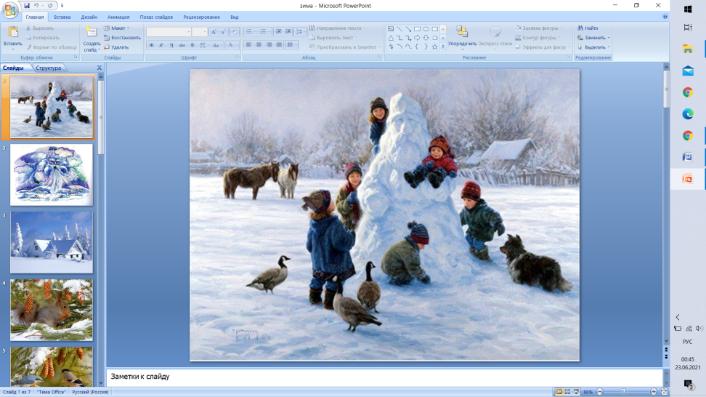  Сергіту сәті  2 қатар  Жұмбақ жауабына «Синквейн» 5 жол өлең  Қыс  Аязды, салқын  Келді, түсті, жетті.  Мен қыс мезгілін ұнатамын  Жыл мезгілі.  Аяз  Күшті, үскірік  Күшейеді, қатаяды, қариды  Бүгін аяз күшейіп тұр.  Қырау  3 қатар Берілген сөздердің ішінен табиғатқа қатысты сөздерді тап.  Үскірік-аяз Ұлпа-қар Ақша-бұлт  Шалқар-көл Қарлы боран  Ең соңғы сөз тіркесін қатыстырып сөйлем құра.  Далада қарлы боран соқты.  Не ? боран  Не істеді? соқты  Қайда соқты? далада  Қандай боран? Қарлы  1 қатар Жатқа жазу Ағын су арнасын табады.  Сөйлемдегі сөздер байланысын табу. |  |  |  | Ұлпа қармен бағалау  2.4.2.6  https://www.youtube.com/watch?v=bxHw6dqYt3Y  «Құстар орманда» суреті  Сөздерді таратып беру  Сурет «Қарлы бораннан кейін»  2.4.2.6  Тиін суреті
Үйге тапсырма: | 27-жаттығу Ауызша (керекті сөздерді қойып, өлеңді толықтырады)
Аяқталуы  Сабақты бекіту  3 минут  Бағалау  Кері байланыс | Анализ-синтез Тест ДО платформасынан  Бағалау: «Ұлпа қар»  Тақырыпты түсінсе ұлпаларды жаудырады; түсінбесе аққала үйіндісіне; қиындық туғызса төмен |  |  |  | Сабақтан алған,үйренгендерін айтады, сабаққа қатысуға кедергі болған нәрсені анықтайды.
Қорытынды бағамдау
Қандай екі нәрсе табысты болды?
1.
2.
Қандай екі нәрсе сабақты жақсарта алды?
1.
2.
Сабақ барысында мен сынып немесе жекелеген оқушылар туралы менің келесі сабағымды жетілдіруге комектесетініне не білдім?

